**SEGUIMIENTO AL SISTEMA DE INFORMACIÓN Y GESTIÓN DEL EMPLEO PÚBLICO - SIGEP, COMPONENTES BIENES Y RENTAS Y HOJA DE VIDA PARA FUNCIONARIOS Y CONTRATISTAS DEL MHCP– VIGENCIA 2020**

# INTRODUCCIÓN

La Oficina de Control Interno programó para la vigencia 2020 el seguimiento a la actualización de la información del Sistema de Información y Gestión del Empleo Público - SIGEP en los componentes Bienes y Rentas y Hojas de Vida, con el fin de verificar que los funcionarios públicos y contratistas del Ministerio de Hacienda y Crédito Público cumplan con los parámetros establecidos por el Departamento Administrativo de la Función Pública.

La información analizada corresponde a la registrada en el SIGEP y a la contenida en los reportes alternos de información suministrados por la Dirección Administrativa, a saber:

Aportada por la Dirección Administrativa:

* Archivo en Excel de los funcionarios activos a 31 de mayo de 2020.
* Evidencia de las gestiones realizadas por la Subdirección de Gestión del Talento Humano para el registro y actualización de la declaración de Bienes y Rentas y de las hojas de vida, en el aplicativo SIGEP.
* Listado de contratistas vigentes a 31 de mayo de 2020.

Generada por el SIGEP, con el usuario perfil control interno:

* Reporte de monitoreo de bienes y rentas a 9 de junio de 2020.
* Reporte de monitoreo de actualización de hojas de vida a 9 de junio de 2020.

# CRITERIOS DE VERIFICACIÓN

* 1. **BIENES Y RENTAS**

**Decreto 1083 de 2015-Decreto Único Reglamentario del DAFP:**

***ARTÍCULO 2.2.5.1.9 Declaración de bienes y rentas y hoja de vida.*** *Previo a la posesión de un empleo público, la persona deberá haber declarado bajo juramento el monto de sus bienes y rentas en el formato adoptado para el efecto por el Departamento Administrativo de la Función Pública, a través del Sistema de Información y Gestión del Empleo Público –SIGEP, de acuerdo con las condiciones señaladas en el Título 16 de la Parte 2 del Libro 2 del presente Decreto.*

***ARTÍCULO 2.2.16.1 Declaración de bienes y rentas****. Quien vaya a tomar posesión de un cargo público, deberá presentar la declaración de bienes y rentas, así como la información de la actividad económica privada.*

*(Decreto 2232 de 1995, art 1 modificado por el Decreto 2204 de 1996, art. 1).*

***ARTÍCULO 2.2.16.3*** *(Modificado por el Decreto Nacional 484 de 2017, Art.1)* ***Corte de cuentas****. El corte de cuentas de los anteriores documentos al momento de ingreso al servicio y de actualización será el 31 de diciembre del año inmediatamente anterior al de su presentación.*

*En caso de retiro del servidor público de la entidad, la actualización en el sistema se hará con corte a la fecha en que se produjo este hecho y deberá ser presentada por el servidor público dentro de los tres (3) días hábiles siguientes. (Decreto 2232 de 1995, art. 3)*

***ARTÍCULO 2.2.16.4*** *(Modificado por el Decreto Nacional 484 de 2017, Art.2)* ***Actualización de la declaración de bienes y rentas y de la actividad económica.*** *La actualización de la declaración de bienes y rentas y de la actividad económica será efectuada a través del Sistema de Información y Gestión de Empleo Público-SIGEP y presentada por los servidores públicos para cada anualidad en el siguiente orden:*

1. *Servidores públicos de las entidades y organismos públicos de orden nacional entre el 1° de abril y el 31 de mayo de cada vigencia. … (Decreto 2232 de 1995,* art 4 *modificado por el Decreto 736 de 1996, art. 1).*

***ARTÍCULO 2.2.16.5 Verificación****. El jefe de la unidad de personal de las entidades, será responsable de verificar el cumplimiento de la presentación tanto de la declaración como de la información de la actividad económica en cada momento.*

*El servidor público renuente a cumplir este requisito, será sancionado según el reglamento aplicable. (Decreto 2232 de 1995, art. 5)*

**Ley 2013 de 2019** *“Por medio del cual se busca garantizar el cumplimiento de los principios de transparencia y publicidad mediante la publicación de las declaraciones de bienes, renta y el registro de los conflictos de interés.”*

* 1. **HOJAS DE VIDA**

**Artículo 227 del Decreto 0019 de 2012 (Ley Antitrámites**): “*Quien sea nombrado en un cargo o empleo público o celebre un contrato de prestación de servicios con el Estado deberá, al momento de su posesión o de la firma del contrato, registrar en el Sistema de Información y Gestión del Empleo Público -SIGEP-administrado por el Departamento Administrativo de la Función Pública, la información de hoja de vida, previa habilitación por parte de la unidad de personal de la correspondiente entidad, o ante la dependencia que haga sus veces*”.

**Decreto 1083 de 2015-Decreto único reglamentario del DAFP:**

***ARTÍCULO 2.2.5.1.9 Declaración de bienes y rentas y hoja de vida****. “Previo a la posesión de un empleo público, la persona deberá haber declarado bajo juramento el monto de sus bienes y rentas en el formato adoptado para el efecto por el Departamento Administrativo de la Función Pública, a través del Sistema de Información y Gestión del Empleo Público –SIGEP, de acuerdo con las condiciones señaladas en el Título 16 de la Parte 2 del Libro 2 del presente Decreto.*

*La anterior información sólo podrá ser utilizada para los fines y propósitos de la aplicación de las normas del servidor público y deberá ser actualizada cada año o al momento del retiro del servidor.*

*Así mismo, deberá haber diligenciado el formato de hoja de vida adoptado para el efecto por el Departamento Administrativo de la Función Pública, a través del Sistema de Información y Gestión del Empleo Público –SIGEP”.*

* 1. **CALIDAD DE LA INFORMACIÓN.**

**Decreto 1083 de 2015 Decreto único reglamentario DAFP:**

***ARTÍCULO 2.2.17.7 Responsabilidades de los representantes legales de las instituciones públicas que se integren al SIGEP y de los jefes de control interno****. “Las entidades y organismos a quienes se aplica el presente título son responsables de la operación, registro, actualización y gestión de la información de cada institución y del recurso humano a su servicio”.*

*Es responsabilidad de los representantes legales de las entidades y organismos del Estado velar porque la información que se incorpore en el SIGEP se opere, registre, actualice y gestione de manera oportuna y que esta sea veraz y confiable. …. (Decreto 2842 de 2010, art. 7).*

# ANÁLISIS, OBSERVACIONES, RECOMENDACIONES Y ACCIONES.

Es de resaltar, que el Informe Preliminar fue remitido a la Subdirección de Gestión de Talento Humano y al Grupo de Contratación Directa, a través de correo electrónico el 16 de junio de 2020, con el propósito de que realizaran comentarios o manifestaran conformidad con el mismo, en el desarrollo del informe se presentaran los comentarios allegados por el área.

La labor desarrollada se enmarcó en el Decreto Único Reglamentario del Departamento Administrativo de la Función Pública 1083 de 2015, que compila las disposiciones sobre el SIGEP y asigna la responsabilidad a los representantes legales de las instituciones públicas que integran el sistema, de implementar, registrar, actualizar y gestionar la información de la institución y el recurso humano a su servicio.

A su vez, establece que los Jefes de Control Interno son los responsables de acompañar la gestión institucional, así como, de realizar seguimiento permanente para que la respectiva entidad cumpla con las obligaciones del Decreto en mención, en los términos y condiciones en él indicados y de acuerdo “***con las instrucciones que imparta el Departamento Administrativo de la Función Pública***”, Negrilla fuera de texto.

Se presenta el resultado de la labor adelantada:

* 1. **DECLARACIÓN DE BIENES Y RENTAS**

A partir de los criterios relacionados en el numeral 2.1. se realizaron las siguientes actividades:

a. Comparar el listado de funcionarios frente al listado de monitoreo de Bienes y Rentas del SIGEP.

b. Identificar en el listado de monitoreo de Bienes y Rentas si se realizó la declaración sobre el periodo establecido: 01/01/2019 - 31/12/2019 así como si se realizó el registro oportunamente.

Es importante mencionar que la declaración de bienes y rentas no es requisito para los contratistas, por lo que no se tuvo en cuenta para el seguimiento.

Las siguientes tablas presentan los resultados del análisis realizado a los literales anteriores, referentes a la Declaración Anual de Bienes y Rentas de los servidores públicos del Ministerio de Hacienda y Crédito Público:

Al realizar el cruce de la información del listado de monitoreo de bienes y rentas del SIGEP con el listado de funcionarios activos a 31 de mayo de 2020, se logró determinar que, de la totalidad de los funcionarios (739), el **97%** (717) realizaron el registro de la Declaración de Bienes y Rentas del periodo del01 de enero al 31 de diciembre de 2019 en SIGEP,

**97%**

El **1%** (4) realizo el registro, pero de manera incorrecta y el **2%** (18) no realizo el registro.

Nota: La información corresponde al corte de 9 de junio de 2020, fecha en la que se realizó la exportación de los reportes de SIGEP.

De lo anterior se **recomienda** la Subdirección de Gestión del Talento Humano, realizar las acciones administrativas necesarias para que las personas que realizaron el reporte de manera incorrecta realicen la corrección correspondiente, así como el registro por parte de los que no lo realizaron.

Tabla 1: Mes de realización de la declaración por parte de los funcionarios.

|  |  |  |
| --- | --- | --- |
| Mes de realización | Cantidad | % |
| Febrero | 2 | 0,3% |
| Marzo | 4 | 0,6% |
| Abril | 68 | 9,5% |
| Mayo | 609 | 84,9% |
| Junio | 34 | 4,7% |
| **Total general** | **717** | **100%** |

Con base a la tabla anterior, se evidencia que el **4,7%** (34) de los funcionarios que realizaron la declaración del periodo del 01 de enero al 31 de diciembre de 2019 registraron la información de manera extemporánea en el aplicativo de acuerdo a lo indicado en el ***ARTÍCULO 2.2.16.4*** *(Modificado por el Decreto Nacional 484 de 2017, Art.2)* ***Actualización de la declaración de bienes y rentas y de la actividad económica. …****Servidores públicos de las entidades y organismos públicos de orden nacional entre el 1° de abril y el 31 de mayo de cada vigencia. … (Decreto 2232 de 1995,* art 4 *modificado por el Decreto 736 de 1996, art. 1).*

Es necesario indicar que fue necesario realizar la revisión de las declaraciones digitalmente de 4 funcionarios, dado que en el reporte descargado del SIGEP el 9 de junio de 2020 registraban inconsistencias en el periodo declarado, según lo indicado por la persona de la Subdirección de Gestión de Talento Humano encargada indica que se presentaron fallas en el sistema fue necesario hacer el reporte en archivo en Excel por parte de esos funcionarios, en esta validación se constató que el periodo declarado correspondía al del corte a reportar.

De acuerdo a lo indicado en el instructivo para el registro de la declaración en SIGEP, se establece que existen declaraciones tipo ingreso, retiro, modificación de datos y la periódica, de tal manera que se verificó que todos los funcionarios que ingresaron a la entidad entre enero y mayo de 2020, hubiesen realizado su declaración tipo ingreso, encontrando lo siguiente:

|  |  |  |
| --- | --- | --- |
| Tipo de Declaración | Cantidad | % |
| Ingreso | 8 | 35% |
| Modificar los datos consignados previamente | 7 | 30% |
| Periódica | 8 | 35% |
| **Total general** | **23** | **100%** |

Tabla 2:Tipo de declaración realizada por los funcionarios que ingresaron

El **35%** (8) de los funcionarios que ingresaron realizaron la declaración tipo “ingreso”, sin embargo, el **100%** (49) realizó la declaración correspondiente al periodo a reportar, se **recomienda** a la Subdirección de Gestión del Talento Humano enfatizar en el tipo de declaración que deben hacer los funcionarios que ingresan.

Respecto a lo anterior, la Subdirección de Gestión del Talento Humano por medio de correo electrónico del 18 de junio de 2020 aclara:

*Consideramos necesario precisar que los tipos de declaración que se pueden presentar son por ingreso, por retiro y periódica, la declaración que queda registrada “para modificar los datos consignados previamente, es la que se realiza cuando el funcionario por diferentes motivos (vencimiento de su sesión de trabajo en la plataforma, equivocación o corrección de alguno o algunos de los registros y/o datos expresados), debe realizar correcciones sobre la declaración previamente registrada en SIGEP.*

*En tal sentido, es pertinente aclarar que cuando el funcionario que registra su declaración por ingreso, se equivoca en el período registrado o en la información registrada y salva dicha declaración en la plataforma, esta no le permite modificar el período ya declarado, así el período registrado sea de un mes o un lapso mayor, pues una vez registrado el año (para el caso que nos ocupa, 2019), la única manera en la que se puede subsanar una declaración de ingreso es que se registre por otro tipo, para este caso es “Modificar los datos consignados previamente” o “periódica”, pues el sistema no brinda otra opción.*

*Igualmente, a la totalidad de los funcionarios que ingresan a la entidad se les indica que deben hacer una declaración por tipo ingreso a la entidad, sin esta no se pueden posesionar en el cargo y para tal fin se les envía un instructivo que define correctamente el tipo y periodo a declarar. Ahora bien, si se equivocan y deben hacer modificaciones, estas quedan registradas como modificaciones, pero siempre se verifica que el período sea el correcto. Para el caso de los 8 funcionarios nuevos que registran tipo declaración periódica, declararon doblemente el periodo 2019, una por ingreso y otra periódica para dar cumplimiento a la norma.*

* 1. **HOJAS DE VIDA**

Como metodología para el seguimiento, con fundamento en los criterios mencionados en el numeral 2.2 se realizaron las siguientes actividades:

a. Comparar el listado de funcionarios activos del listado aportado por la Subdirección de Gestión de Talento Humano con el listado de monitoreo de hojas de vida descargado del SIGEP.

b. Comparar el listado de contratistas con el listado de monitoreo de hojas de vida del SIGEP.

c. Determinar que los contratistas hayan diligenciado su hoja de vida en el aplicativo.

a. Analizar el reporte de SIGEP Monitoreo de hojas de vida, en lo relativo a las fechas de actualización, identificar las hojas de vida que fueron actualizadas en las dos últimas vigencias (2019-2020) y en periodos anteriores.

Como se reseñó anteriormente, la obligatoriedad del registro de la hoja de vida es en el momento previo a la posesión de un empleo público o la celebración del contrato, sin embargo, no es explícita la periodicidad de su actualización, como sí sucede con la declaración de Bienes y Rentas, lo que sí es un requisito es la responsabilidad de los representantes legales de las entidades por velar porque la información que se incorpore en el SIGEP se opere, registre, actualice y gestione de manera oportuna y que esta sea veraz y confiable.

En cumplimiento de la obligatoriedad de gestionar la actualización de la información de las hojas de vida, la Subdirección de Gestión del Talento Humano realiza campañas paralelas a las de declaración de bienes y rentas.

De otra parte, el Grupo de Contratación Directa, exige como requisito a los contratistas que presenten en físico su hoja de vida SIGEP, la cual es revisada por los profesionales responsables del trámite del contrato, quienes verifican que se actualice la última información contractual y aprueban la hoja de vida; es de aclarar, que sin este requisito no es posible suscribir el contrato.

El mecanismo de la OCI para realizar la validación, es el reporte de monitoreo de las Hojas de Vida del SIGEP, el cual contiene entre otras, dos columnas o campos que permiten determinar el nivel de actualización; “Fecha de Actualización y Actualizado?”

La OCI, basada en ejercicios anteriores, comprobó frente a contenido de estas columnas del reporte se actualizan la fecha y el campo actualizado a “Si” cuando se ha marcado por parte del funcionario o contratista en el módulo de hoja de vida la opción:

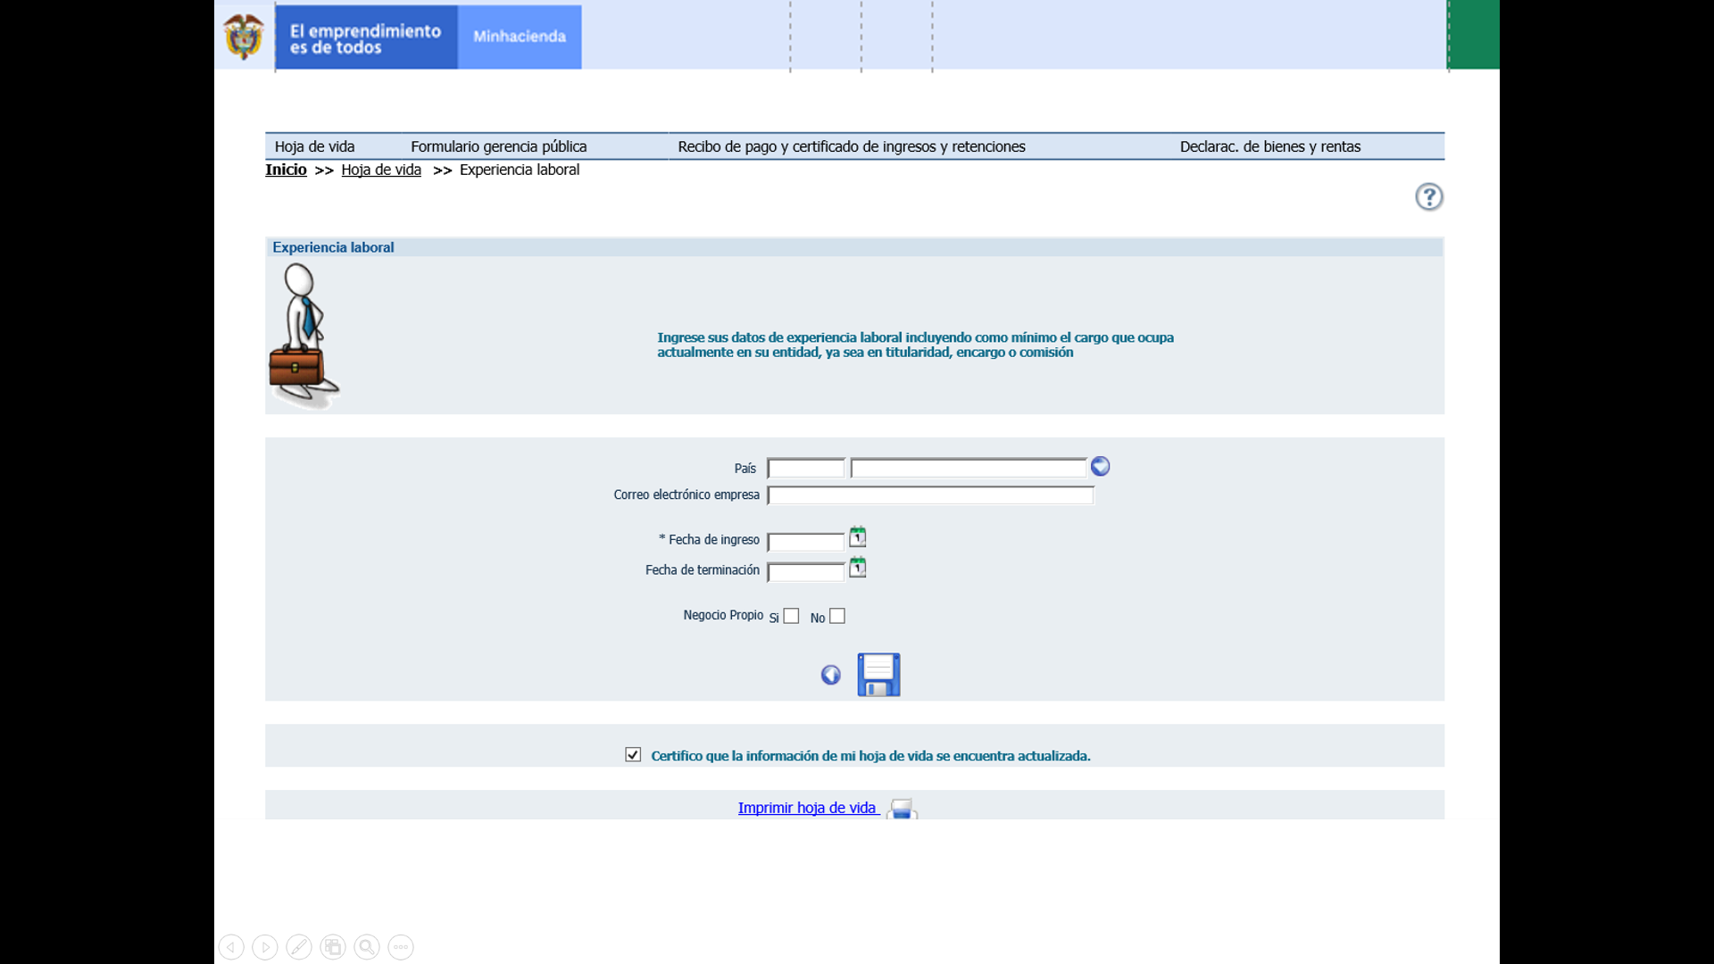

Al respecto, se comparó y cruzó el listado de 739 funcionarios activos a 31 de mayo de 2020, aportado por la Subdirección de Gestión de Talento Humano del MHCP y el listado de 250 contratistas con el reporte SIGEP de monitoreo de hojas de vida, evidenciando lo siguiente:

**Funcionarios activos a 31 de mayo de 2020**

Se realiza el cruce con el reporte de monitoreo de hojas de vida del SIGEP:

|  |  |  |  |  |  |  |
| --- | --- | --- | --- | --- | --- | --- |
| Tabla 3: Año de actualización de Hojas de Vida | | |  |  | | |
| Año | Cantidad | % |  | *Tabla 4: Hojas de vida certificadas por parte de los funcionarios activos.* | | | |
| 2015 | 5 | 0.7% |  |  |  |  | |
| 2016 | 4 | 0.6% |  | Certificación de Hojas de Vida | Cantidad | % | |
| 2018 | 8 | 1.3% |  | Hojas de Vida Certificadas | 719 | 97% | |
| 2019 | 39 | 5.4% |  | Hojas de Vida No Certificadas | 20 | 3% | |
| 2020 | 662 | 92.1% |  | **Total general** | **739** | **100%** | |
| **Total general** | **719** | **100%** |  |  |  |  | |

Con respecto a la tabla anterior se deduce que:

* Es de indicar que, el 3% (20) de las hojas de vida no han sido certificadas
* El **97.5%** (701) de los Funcionarios han certificado en las vigencias 2019 o 2020, que su hoja de vida está actualizada.
* El **2.5%** (18) de los funcionarios, no han certificado en las últimas dos vigencias que su hoja de vida está actualizada.

**Contratistas activos a 31 de mayo de 2020**

Se realiza el cruce con el reporte de monitoreo de hojas de vida SIGEP:

|  |  |  |  |  |  |  |
| --- | --- | --- | --- | --- | --- | --- |
| *Tabla 5: Año de actualización de Hojas de Vida* | | |  | *Tabla 6: Hojas de vida certificadas por parte de los contratistas activos.* | | |
| Año | Cantidad | % |  | Certificación de Hojas de Vida | Cantidad | % |
| 2019 | 51 | 48% |  | Hojas de Vida Certificadas | 92 | 37% |
| 2020 | 41 | 39% |  | Hojas de Vida No Certificadas | 144 | 58% |
| No registra en el reporte SIGEP | 14 | 13% |  | No registra en el reporte SIGEP | 14 | 6% |
| **Total general** | **106** | **100%** |  | **Total general** | **250** | **100%** |
| Año | Cantidad | % |  |  |  |  |

Con respecto a los contratistas se deduce que:

* El 87**%** (92) de los contratistas vigentes, han actualizado entre las vigencias 2019 y 2020 su hoja de vida.
* El **63%** (158) de los contratistas, no han certificado en las últimas dos vigencias que su hoja de vida está actualizada.
* El **6%** (14) de los registros de contratistas vigentes a 31 de mayo de 2020, no aparecen registrados en el listado de monitoreo de hojas de vida del SIGEP, para lo cual se realiza la revisión a través del SECOP I y SECOP II a fin de determinar la entrega en físico de la Hoja de Vida para continuar con el proceso de contratación, de la revisión realizada a 3 de los contratistas no se logró verificar en la documentación publicada en el SECOP I.

Respecto a lo anterior, el Grupo de Contratación Directa a través de correo electrónico envía do el 18 de junio de 2020 aclara:

*Dentro del trámite contractual que se adelanta, se precisa que la validación de la hoja de vida SIGEP se realiza previa suscripción de cada contrato. De esta manera, la certificación de actualización de la hoja de vida de los Contratistas no se exige durante la etapa de ejecución del contrato ni dentro de los periodos fijados por FP. De esta manera, es responsabilidad del contratista registrar las actualizaciones que surjan posterior a la fecha de suscripción del contrato, sin que esto impacte la verificación previa de idoneidad que dentro de la etapa precontractual se adelanta.*

*En cuanto a los contratistas que no han certificado la hoja de vida, se está realizando la respectiva validación y ajuste en la plataforma SIGEP, teniendo en cuenta que efectivamente los contratos no están asociados al contratista. Sin embargo, es preciso indicar que dentro del control que se realiza sobre estos registros, en su momento se refleja que efectivamente se realizaron, situación que se pondrá en conocimiento de Función Pública.*

*Con relación al registro de las hojas de vida en la plataforma SIGEP, de los tres contratistas que no se lograron verificar en su documentación por ser publicados en la plataforma SECOP I, se indica que esta información sólo se encuentra en el expediente físico contractual custodiado en las instalaciones del Ministerio, razón por la cual, no es posible facilitarla para la verificación que se requiere, por motivos de la coyuntura que estamos presentando y las medidas de aislamiento preventivo ordenadas por el Gobierno Nacional.*

Se puede determinar que, en cuanto a la gestión de las áreas de Subdirección de Gestión del Talento Humano y el Grupo de Contratación Directa promueven la actualización de las hojas de vida, sin embargo, los titulares no marcan en el SIGEP el campo “*Certifico que la información de mi hoja de vida se encuentra actualizada*”, lo que no permite determinar que los ajustes realizados a la misma correspondan a la última información reportada.

Con el fin de cumplir con la obligatoriedad asignada al Representante legal de “…*velar porque la información que se incorpore en el SIGEP se opere, registre, actualice y gestione de manera oportuna y que esta sea veraz y confiable”,* la OCI recuerda que la obligación de actualizar la información de la hoja de vida y certificar este hecho en el aplicativo es del funcionario o contratista, por lo que se **recomienda,** fortalecer por parte de la Dirección Administrativa las campañas anuales paralelas a las de la declaración de bienes y rentas, para que los funcionarios ingresen al SIGEP, verifiquen, registren y certifiquen que su hoja de vida está actualizada, así como diseñar estrategias para garantizar que la hoja de vida de los funcionarios dé cuenta de la realidad.

# GESTIÓN DE LA SUBDIRECCIÓN DE GESTIÓN DEL TALENTO HUMANO DEL MHCP

Sobre el particular, se evidenció que la Subdirección de Gestión del Talento Humano del MHCP ha adelantado campañas masivas por la intranet, enviando correos electrónicos, invitando a los funcionarios a realizar la declaración de Bienes y Rentas en los plazos estipulados y actualizando sus hojas de vida.

La información de la gestión remitida por la Subdirección de Gestión del Talento Humano es el siguiente:

* Publicación intranet institucional y pantallas en las cuales se adjuntaron instructivos por cada tema relacionado (declaración de bienes y rentas y actualización de hoja de vida).

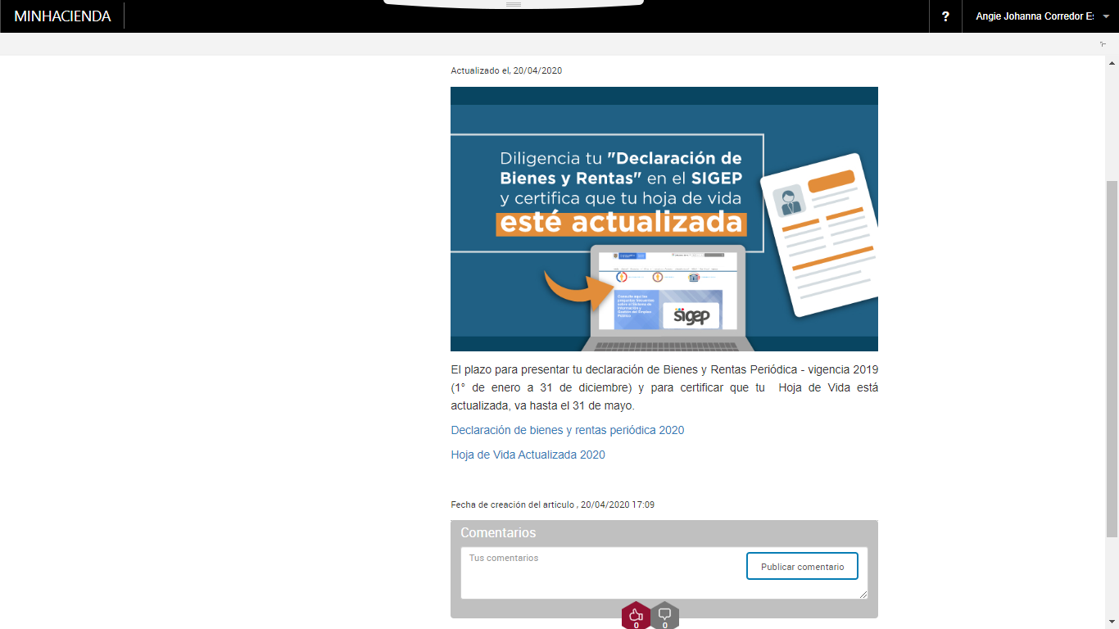

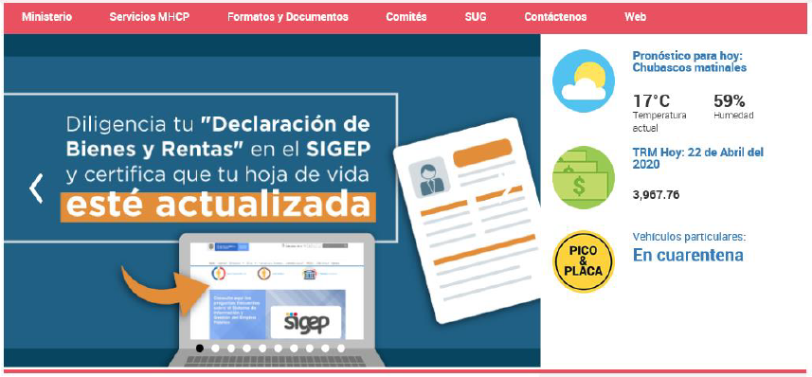



* Envío de correos electrónicos a todos los funcionarios del Ministerio

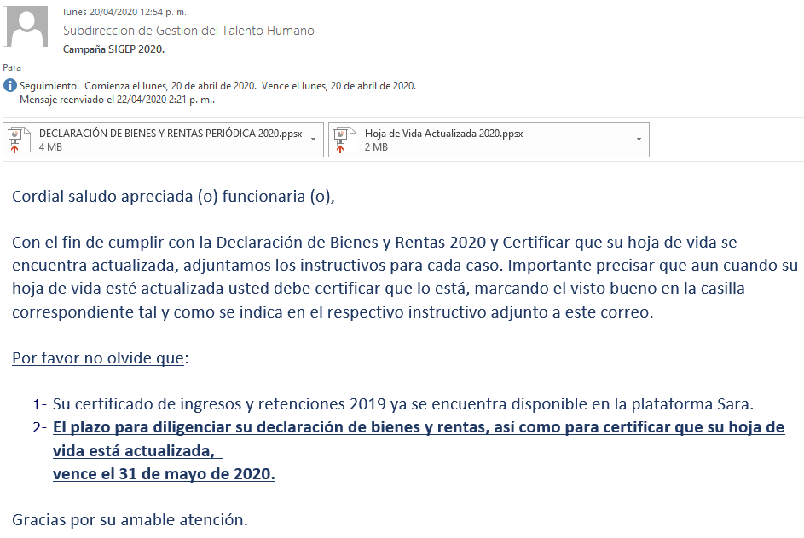

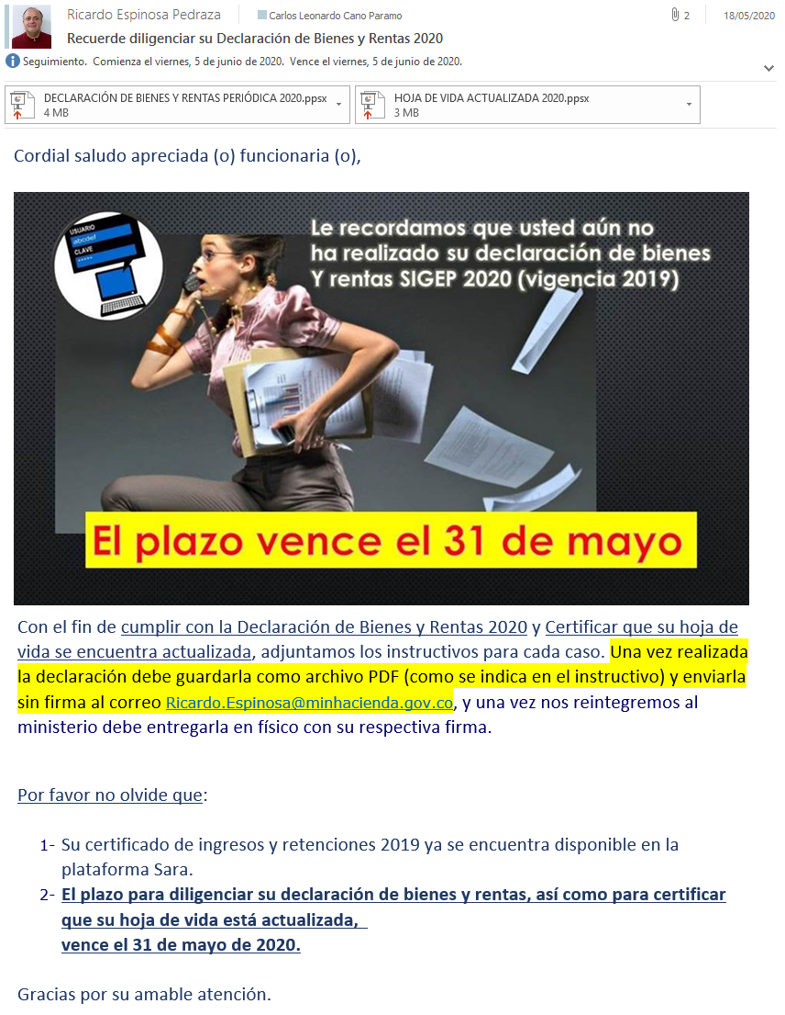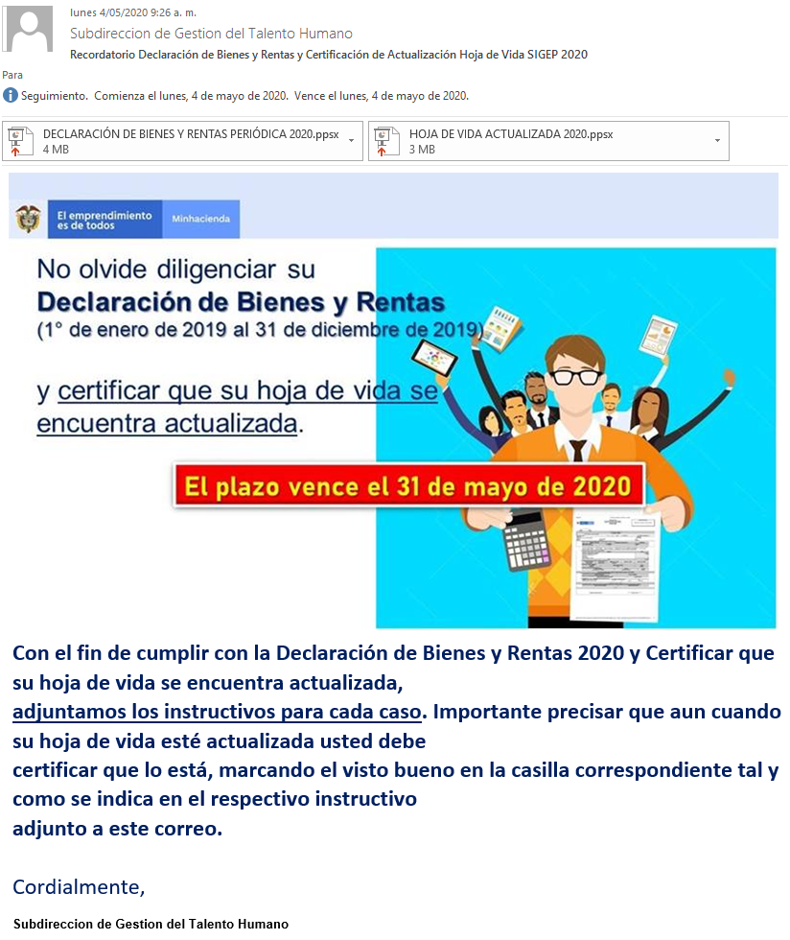

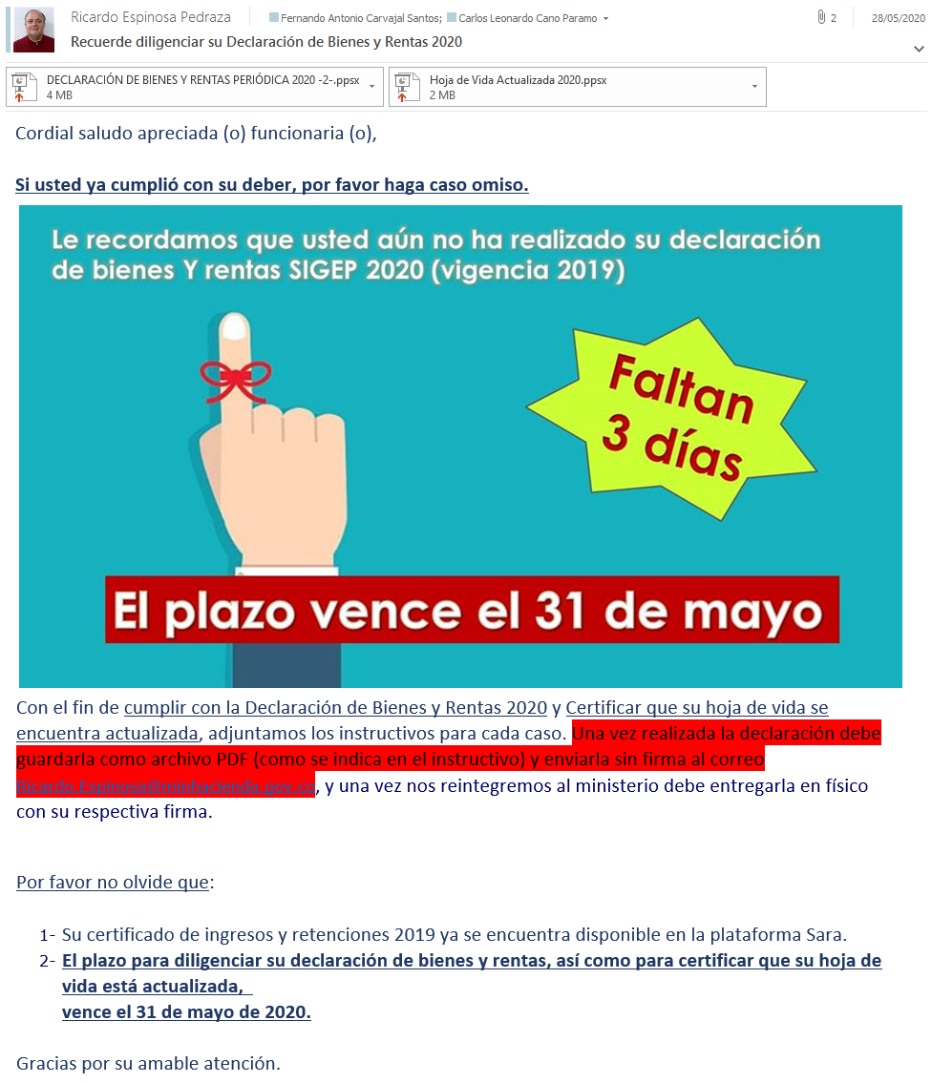

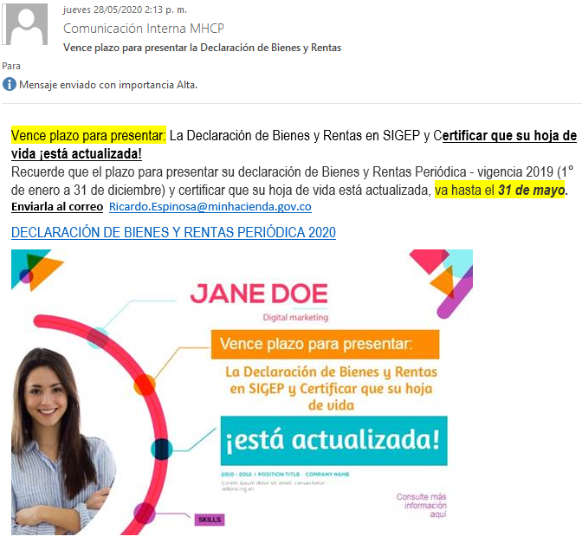

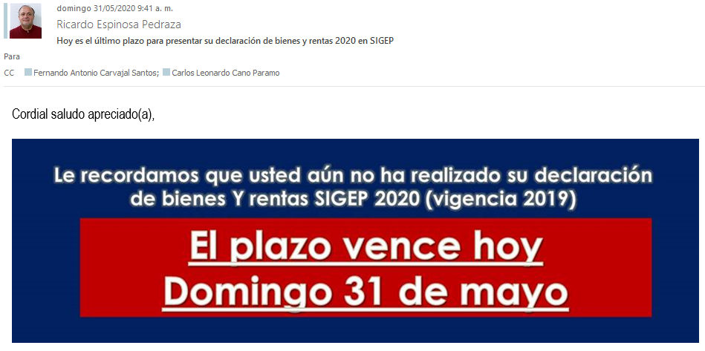

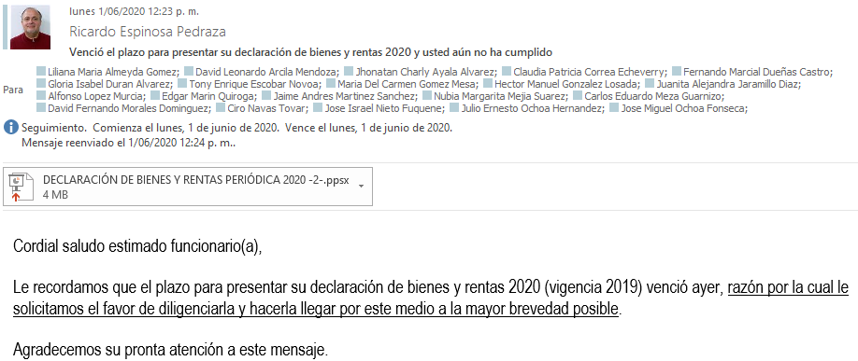

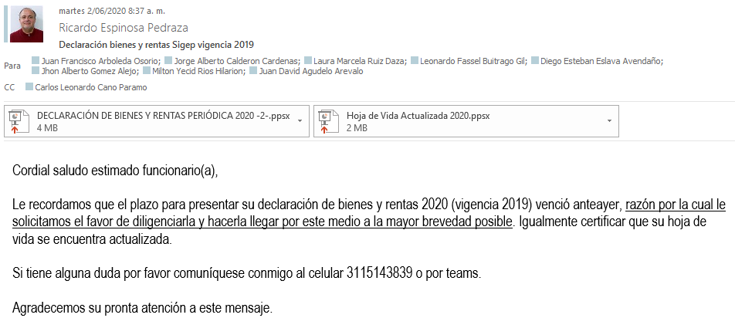

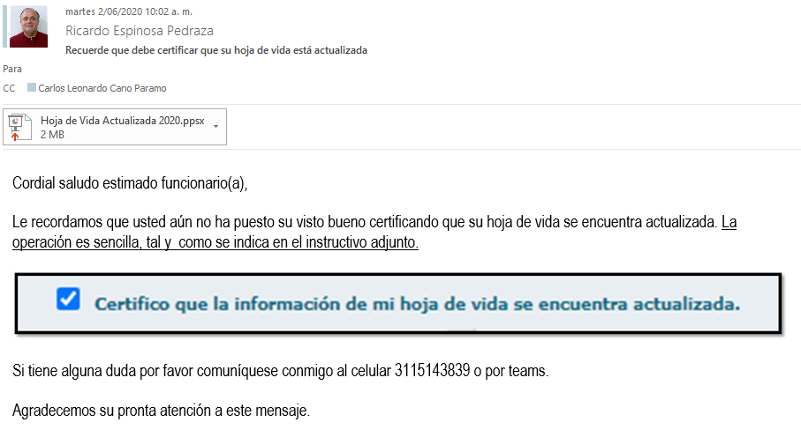

# CUMPLIMIENTO LEY 2013 DE 2019.

Con el objeto de dar cumplimiento a los principios de transparencia y publicidad, y la promoción de la participación y control social a través de la publicación y divulgación proactiva de la declaración de bienes y rentas, del registro de conflictos de interés y la declaración del impuesto sobre la renta y complementarios, se expide la Ley 2013 del 30 de diciembre de 2019, que obliga a altos funcionarios del Estado a publicar su información de bienes y rentas en el Sistema de Información y Gestión del Empleo Público -  SIGEP, así como el registro de conflictos de interés, la declaración del impuesto sobre la renta y complementarios.

Por lo anterior, se realiza la verificación del registro de la información anteriormente mencionada con el perfil de ciudadano en la herramienta dispuesta por el Departamento Administrativo de la Función Pública por parte de los sujetos obligados.

|  |  |
| --- | --- |
| Tabla 7: Cumplimiento Bienes y Rentas y Conflicto de Interés y Declaración de Renta | |
| Tipo de Declaración | Cantidad |
| Registro Realizado | 29 |
| Sin Registro | 7 |

La revisión se realizó a 36 funcionarios con los cargos de Ministro, Viceministros, Secretario General, Directores y Subdirectores tomando como referencia el literal *e* del artículo 2 de la Ley 2013 de 2019 *“Los Ministros de Despacho, los Superintendentes, Directores de Departamentos Administrativos, Directores de Unidades Administrativas Especiales y, en general, quienes ejerzan cargos directivos y gerenciales en el Estado”*

De la tabla anterior se concluye que el **80%** de los altos directivos de la entidad han cumplido con la obligación de realizar el cague de la información de bienes y rentas, así como el registro de conflicto de interés y la declaración del impuesto de renta y complementarios en el aplicativo destinado para tal fin, de lo anterior se **recomienda** a la Subdirección de Gestión del Talento Humano diseñar estrategias para realizar el seguimiento al cumplimiento de la mencionada ley.

Respecto a lo anterior, la Subdirección de Gestión del Talento Humano por medio de correo electrónico del 18 de junio de 2020 aclara:

*Queremos informar que adelantamos dos campañas para el cumplimiento de esta obligación y así mismo realizamos permanente seguimiento y asesoría personal a los directivos y seguiremos haciéndolo con nuestro mejor esfuerzo y voluntad.  Igualmente, con respecto a este último punto queremos precisar que, en el alcance de la información solicitada no se requirió información y/o material probatorio respecto de las campañas ni de los seguimientos adelantados en este sentido, por ello adjuntamos el soporte.*

Con las evidencias aportadas se logra evidenciar la gestión por parte de la Subdirección a fin de dar cumplimiento con la mencionada ley.

# CONCLUSIONES

* El **97%** de los servidores públicos de la entidad realizaron el registro de la declaración de bienes y rentas, de los cuales el **95,3%** lo realizaron conforme al termino establecido en el Decreto 1083 de 2015.
* Pese a las múltiples actividades realizadas por la Subdirección de Gestión de Talento Humano, a la fecha del descargue de la información aún se encontraban funcionarios sin realizar el registro. Por lo que **se recomienda** se evalué informar a la Oficina de Control Interno Disciplinario sobre los funcionarios que no dieron cumplimento a esta obligación que es de tipo individual.
* En lo relacionado con hojas de vida el **97.5 %** de los funcionarios (701) y el **37%** (92) de los contratistas certificaron en las vigencias 2019 o 2020, que su hoja de vida está actualizada, sin embargo, el **3%** (20) de los funcionarios no han certificado en las últimas vigencias que su hoja de vida está actualizada, por lo anterior se **recomienda** la Subdirección de Gestión del Talento Humano, realizar las gestiones administrativas pertinentes en particular con las personas identificas para garantizar que la información que reposa en el SIGEP permanezca actualizada, en cuanto al **63%** (158) de los contratistas no han certificado en las últimas vigencias que su hoja de vida está actualizada, aunque para este caso son validadas por los funcionarios responsables en todos los casos de contratación directa, lo que refleja un aumento con respecto al seguimiento del periodo anterior.
* Se resalta la labor de la Subdirección de Gestión del Talento Humano en la cual se evidencia que ha realizado campañas para promover la declaración oportuna de Bienes y Rentas y la actualización de las hojas de vida en el SIGEP, lo que se evidencia en la obtención del **97%.**
* A fin de dar cumplimiento a los principios de transparencia y publicidad, y la promoción de la participación y control social a través de la publicación y divulgación proactiva de la declaración de bienes y rentas, del registro de conflictos de interés y la declaración del impuesto sobre la renta y complementarios los sujetos obligados indicados en el artículo 2 literal *e* de la Ley 2013 de 2019 ha realizado el registro de manera parcial, por lo anterior en aras de dar cumplimiento al Parágrafo 1 del artículo 2 *“La publicación de esta información será requisito para posesionarse, ejercer y retirarse del cargo. A quienes no aplica el ingreso y retiro del cargo, será requisito antes, durante y al término del ejercicio de la función pública, prestación de servicios públicos o administración de bienes o recursos públicos”*, por lo anterior se recomienda a la Subdirección de Gestión del Talento Humano realizar las gestiones administrativas tendientes a garantizar que los funcionarios a los que les aplica el registro de la información cumplan con la obligación.

**ANEXO: BIENES Y RENTAS - FUNCIONARIOS REGISTRO INCORRECTO Y SIN REGISTRO**

|  |  |  |  |  |  |  |  |  |
| --- | --- | --- | --- | --- | --- | --- | --- | --- |
| N° | Nombre | Cédula | BYR | Periodo declarado | Última Actualización | Año | Mes | Observación |
| 1 | CALDERON CARDENAS JORGE ALBERTO | 19372895 | Si | 01/01/20-31/12/20 | 30/05/2020 | 2020 | 5 | Periodo Incorrecto |
| 2 | SEDANO MORALES ROSITA | 51603790 | Si | 31/01/19-31/12/19 | 29/05/2020 | 2020 | 5 | Periodo Incorrecto |
| 3 | ALMEYDA GOMEZ LILIANA MARIA | 63282186 | Si | 01/01/20-31/12/20 | 3/06/2020 | 2020 | 6 | Periodo Incorrecto |
| 4 | PAEZ PEREZ CLAUDIA VICTORIA | 1032429173 | Si | 01/01/20-31/12/20 | 29/05/2020 | 2020 | 5 | Periodo Incorrecto |
| 5 | RUIZ DAZA LAURA MARCELA | 1020734004 | Si | 01/01/18-31/12/18 | 29/05/2019 | 2019 | 5 | No Registra |
| 6 | ESCOBAR NOVOA TONY ENRIQUE | 8726537 | Si | 01/01/18-31/12/18 | 22/05/2019 | 2019 | 5 | No Registra |
| 7 | AUVERT ALBORNOZ DIEGO ENRIQUE | 1126251008 | Si | 01/01/18-31/12/18 | 3/07/2019 | 2019 | 7 | No Registra |
| 8 | MEJIA SUAREZ NUBIA MARGARITA | 1065629228 | Si | 01/01/18-31/12/18 | 1/06/2020 | 2020 | 6 | No Registra |
| 9 | SALAZAR DUQUE JUAN GUILLERMO | 1040745739 | Si | 01/01/18-31/12/18 | 28/05/2019 | 2019 | 5 | No Registra |
| 10 | JARAMILLO DIAZ JUANITA ALEJANDRA | 1018450565 | Si | 01/01/18-31/12/18 | 28/05/2019 | 2019 | 5 | No Registra |
| 11 | VALENZUELA ORDOÑEZ ARCESIO | 16669169 | Si | 01/01/18-31/12/18 | 29/05/2019 | 2019 | 5 | No Registra |
| 12 | ARCILA MENDOZA DAVID LEONARDO | 1026558759 | Si | 01/01/18-31/12/18 | 23/07/2019 | 2019 | 7 | No Registra |
| 13 | LOPEZ MURCIA ALFONSO | 19191465 | Si | 01/01/18-31/12/18 | 27/05/2020 | 2020 | 5 | No Registra |
| 14 | DUEÑAS ROBAYO ANDRY JULIETH | 1075659630 | Si | 01/01/18-31/12/18 | 28/05/2019 | 2019 | 5 | No Registra |
| 15 | DURAN ALVAREZ GLORIA ISABEL | 53032065 | Si | 01/01/18-31/12/18 | 19/06/2019 | 2019 | 6 | No Registra |
| 16 | NIETO FUQUENE JOSE ISRAEL | 19458903 | Si | 01/01/18-31/12/18 | 29/05/2020 | 2020 | 5 | No Registra |
| 17 | SIERRA QUIROZ JAVIER ORLANDO | 79310164 | Si | 01/01/18-31/12/18 | 28/05/2019 | 2019 | 5 | No Registra |
| 18 | ROMERO SANTANA CECILIA | 41698220 | Si | 01/01/18-31/12/18 | 2/04/2019 | 2019 | 4 | No Registra |
| 19 | GONZALEZ LOSADA HECTOR MANUEL | 19327560 | Si | 01/01/18-31/12/18 | 9/05/2019 | 2019 | 5 | No Registra |
| 20 | AYALA ALVAREZ JHONATHAN CHARLY | 80100824 | Si | 01/01/19-30/04/19 | 24/07/2019 | 2019 | 7 | No Registra |
| 21 | ORTEGA POVEDA HENRY ARMANDO | 79047977 | Si | 01/01/18-31/12/18 | 26/06/2019 | 2019 | 6 | No Registra |
| 22 | PARDO ALBA HAMILTON | 79352727 | Si | 01/01/18-31/12/18 | 18/03/2019 | 2019 | 3 | No Registra |

**ANEXO: BIENES Y RENTAS - FUNCIONARIOS REGISTRO EXTEMPORÁNEO**

| N° | Nombre | Cédula | BYR | Periodo declarado | Última Actualización | Año | Mes | Observación |
| --- | --- | --- | --- | --- | --- | --- | --- | --- |
| 1 | MONDRAGON ARTUNDUAGA LINA MARIA | 52429237 | Si | 01/01/19-31/12/19 | 6/06/2020 | 2020 | 6 | Realizado |
| 2 | HERNANDEZ RODRIGUEZ NOE | 79358551 | Si | 01/01/19-31/12/19 | 1/06/2020 | 2020 | 6 | Realizado |
| 3 | ARBOLEDA OSORIO JUAN FRANCISCO | 80087069 | Si | 01/01/19-31/12/19 | 2/06/2020 | 2020 | 6 | Realizado |
| 4 | MEZA GUARNIZO CARLOS EDUARDO | 79797045 | Si | 01/01/19-31/12/19 | 2/06/2020 | 2020 | 6 | Realizado |
| 5 | SALCEDO SAAVEDRA ASTRID CONSUELO | 52429556 | Si | 01/01/19-31/12/19 | 2/06/2020 | 2020 | 6 | Realizado |
| 6 | NAVAS TOVAR CIRO | 19298974 | Si | 01/01/19-31/12/19 | 3/06/2020 | 2020 | 6 | Realizado |
| 7 | MORALES DOMINGUEZ DAVID FERNANDO | 79334794 | Si | 01/01/19-31/12/19 | 2/06/2020 | 2020 | 6 | Realizado |
| 8 | RAMIREZ OLIVEROS ANDREA CAROLINA | 1014195890 | Si | 01/01/19-31/12/19 | 2/06/2020 | 2020 | 6 | Realizado |
| 9 | OCHOA HERNANDEZ JULIO ERNESTO | 19385464 | Si | 01/01/19-31/12/19 | 1/06/2020 | 2020 | 6 | Realizado |
| 10 | CASTRO ROMERO JUANITA | 1032357686 | Si | 01/01/19-31/12/19 | 1/06/2020 | 2020 | 6 | Realizado |
| 11 | ZAPATA ALVAREZ STEVEN | 80197362 | Si | 01/01/19-31/12/19 | 1/06/2020 | 2020 | 6 | Realizado |
| 12 | MARTINEZ SANCHEZ JAIME ANDRES | 80202235 | Si | 01/01/19-31/12/19 | 1/06/2020 | 2020 | 6 | Realizado |
| 13 | PAVON TORRES EMMA DEL SOCORRO | 43451824 | Si | 01/01/19-31/12/19 | 2/06/2020 | 2020 | 6 | Realizado |
| 14 | PARDO BOLAÑOS CAROLINA | 53084080 | Si | 01/01/19-31/12/19 | 4/06/2020 | 2020 | 6 | Realizado |
| 15 | BONILLA MADRID DIANA CONSTANZA | 1018426975 | Si | 01/01/19-31/12/19 | 4/06/2020 | 2020 | 6 | Realizado |
| 16 | GOMEZ MESA MARIA DEL CARMEN | 41583577 | Si | 01/01/19-31/12/19 | 2/06/2020 | 2020 | 6 | Realizado |
| 17 | ORTIZ RIVEROS FABIO HERNAN | 79240101 | Si | 01/01/19-31/12/19 | 1/06/2020 | 2020 | 6 | Realizado |
| 18 | AVILA GUERRA BERCY YAQUELIN | 20705648 | Si | 01/01/19-31/12/19 | 1/06/2020 | 2020 | 6 | Realizado |
| 19 | DUEÑAS CASTRO FERNANDO MARCIAL | 1018427453 | Si | 01/01/19-31/12/19 | 1/06/2020 | 2020 | 6 | Realizado |
| 20 | ROMERO PRADA HOLMER | 195046 | Si | 01/01/19-31/12/19 | 3/06/2020 | 2020 | 6 | Realizado |
| 21 | GAONA SANCHEZ JAIME ORLANDO | 1020753484 | Si | 01/01/19-31/12/19 | 2/06/2020 | 2020 | 6 | Realizado |
| 22 | GOMEZ ALEJO JHON ALBERTO | 1024498059 | Si | 01/01/19-31/12/19 | 2/06/2020 | 2020 | 6 | Realizado |
| 23 | ZULUAGA ORJUELA JULIO ENRIQUE | 1013634294 | Si | 01/01/19-31/12/19 | 1/06/2020 | 2020 | 6 | Realizado |
| 24 | RINCKOAR APARICIO ROSA ELENA | 31151166 | Si | 01/01/19-31/12/19 | 1/06/2020 | 2020 | 6 | Realizado |
| 25 | MARIN QUIROGA EDGAR | 79275865 | Si | 01/01/19-31/12/19 | 1/06/2020 | 2020 | 6 | Realizado |
| 26 | AGUDELO AREVALO JUAN DAVID | 1026278684 | Si | 01/01/19-31/12/19 | 2/06/2020 | 2020 | 6 | Realizado |
| 27 | OCHOA FONSECA JOSE MIGUEL | 79422110 | Si | 01/01/19-31/12/19 | 1/06/2020 | 2020 | 6 | Realizado |
| 28 | VELOZA URREGO JOSE JAIRO | 80491762 | Si | 01/01/19-31/12/19 | 1/06/2020 | 2020 | 6 | Realizado |
| 29 | RUIZ LANCHEROS FLOR AMANDA | 39737157 | Si | 01/01/19-31/12/19 | 4/06/2020 | 2020 | 6 | Realizado |
| 30 | PEREZ MONTAÑA HEIDY PAOLA | 1015439394 | Si | 01/01/19-31/12/19 | 1/06/2020 | 2020 | 6 | Realizado |
| 31 | CORREA ECHEVERRI CLAUDIA PATRICIA | 30295445 | Si | 01/01/19-31/12/19 | 2/06/2020 | 2020 | 6 | Realizado |
| 32 | RAMOS RAMOS MOISES ARTURO | 79236787 | Si | 01/01/19-31/12/19 | 2/06/2020 | 2020 | 6 | Realizado |
| 33 | BAQUERO CARDENAS CAROLINA | 35252970 | Si | 01/01/19-31/12/19 | 2/06/2020 | 2020 | 6 | Realizado |
| 34 | RODRIGUEZ CALDERON MARTHA LUCIA | 1015396680 | Si | 01/01/19-31/12/19 | 4/06/2020 | 2020 | 6 | Realizado |

**ANEXO: HOJA DE VIDA – FUNCIONARIOS CON HOJAS DE VIDA NO CERTIFICADAS**

|  |  |  |  |  |  |  |
| --- | --- | --- | --- | --- | --- | --- |
| N° | Nombre | Cédula |  | N° | Nombre | Cédula |
| 1 | LONDOÑO MARTINEZ JUAN ALBERTO | 80083447 |  | 11 | PARRA MARTINEZ CLAUDIA MARCELA | 52888603 |
| 2 | CASTIBLANCO MONROY SANDRA PATRICIA | 52100983 |  | 12 | CARO SIERRA YESID LEONARDO | 79952489 |
| 3 | SANCHEZ OLAYA CRISTINA | 1032398202 |  | 13 | NIETO FUQUENE JOSE ISRAEL | 19458903 |
| 4 | CASAS MONSEGNY GONZALO | 79333351 |  | 14 | CORRAL GONZALEZ LEONARDO ALEJANDRO | 80130929 |
| 5 | GOMEZ RODRIGUEZ NATALIA | 1032438632 |  | 15 | RUIZ PEÑA JORGE ENRIQUE | 79757380 |
| 6 | REYES SAENZ ELSY | 51836815 |  | 16 | CASAS AVENDAÑO JOSE MANUEL | 79126567 |
| 7 | ESPITIA PEÑA GERARDO ROMEL | 7306162 |  | 17 | ROJAS LUIS | 79106693 |
| 8 | SERRANO SOTO JUAN DIEGO | 1098695424 |  | 18 | FLOREZ SANABRIA FLOR MARIA | 51786136 |
| 9 | LOPEZ CARREÑO MARTHA ISABEL | 51787164 |  | 19 | PEREZ MONTAÑA HEIDY PAOLA | 1015439394 |
| 10 | LOPEZ RODRIGUEZ ANDREA LIZETH | 1013637296 |  | 20 | TORRES PARRA JOHANA LUCIA | 1001294576 |

**ANEXO: HOJA DE VIDA – FUNCIONARIOS CON ACTUALIZACIÓN DE HOJA DE VIDA ANTERIOR A 2019**

|  |  |  |  |  |  |
| --- | --- | --- | --- | --- | --- |
| N° | Nombre | Cédula | HV | HV-Fecha de actualizacion | AÑO |
| 1 | RIOS ROSALES RICARDO FERNELIX | 13514564 | Si | 22/05/2018 | 2018 |
| 2 | HERNANDEZ RODRIGUEZ NOE | 79358551 | Si | 31/05/2018 | 2018 |
| 3 | GRUESO BONILLA MARCIAL GILBERTO | 16473440 | Si | 25/04/2016 | 2016 |
| 4 | VILLOTA QUIÑONES LUIS FERNANDO | 12978120 | Si | 1/10/2015 | 2015 |
| 5 | OLIVERA VILLANUEVA FERNANDO | 79471574 | Si | 31/10/2018 | 2018 |
| 6 | PACHECO REYES RONALD GERARDO | 13175905 | Si | 30/05/2018 | 2018 |
| 7 | RUBIO CASTIBLANCO GERMAN ANDRES | 80088866 | Si | 10/10/2018 | 2018 |
| 8 | RUIZ DAZA LAURA MARCELA | 1020734004 | Si | 7/05/2018 | 2018 |
| 9 | AUVERT ALBORNOZ DIEGO ENRIQUE | 1126251008 | Si | 14/10/2016 | 2016 |
| 10 | RINCON CORAL JESUS DAVID | 13746917 | Si | 29/10/2018 | 2018 |
| 11 | ARCILA MENDOZA DAVID LEONARDO | 1026558759 | Si | 31/10/2018 | 2018 |
| 12 | SIERRA DURAN HECTOR ALBERTO | 80099750 | Si | 29/01/2016 | 2016 |
| 13 | MELO LUGO LIZETH ALICIA | 1010213837 | Si | 13/04/2016 | 2016 |
| 14 | SIERRA QUIROZ JAVIER ORLANDO | 79310164 | Si | 15/07/2015 | 2015 |
| 15 | BUITRAGO RIVERA DAIRO ALEXANDER | 1033732028 | Si | 9/09/2015 | 2015 |
| 16 | GUZMAN INFANTE RAQUEL SOFÍA | 53048192 | Si | 8/10/2015 | 2015 |
| 17 | MURILLO JAIME LADY CRISTINA | 1014181633 | Si | 9/09/2015 | 2015 |
| 18 | MANCIPE MONCADA ERIKA VIVIANA | 53040497 | Si | 30/05/2018 | 2018 |

**ANEXO: HOJA DE VIDA – VERIFICACIÓN HOJAS DE VIDA DE CONTRATISTAS EN SECOP I Y II**

|  |  |  |  |  |  |  |
| --- | --- | --- | --- | --- | --- | --- |
| N° | Nombre | Cédula | N° Contrato | Fecha Inicio | Fecha Fin | Observación |
| 1 | ALEXANDER ARJONA APONTE | 1014193027 | 3.051-2019 | 1/02/2019 | 31/05/2020 | Verificada |
| 2 | CLAUDIA ROCIO CASTELLANOS BLANCO | 63350952 | 3.053-2019 | 6/02/2019 | 31/05/2020 | Verificada |
| 3 | RONALD YESID PEREZ ORTEGA | 1031149759 | 3.057-2019 | 5/02/2019 | 15/06/2020 | Verificada |
| 4 | INGRID JOHANA LEAL CUEVAS | 1118547962 | 3.062-2019 | 4/02/2019 | 15/06/2020 | Verificada |
| 5 | MARIA SILVANA MESA ARTEAGA | 60443430 | 3.113-2019 | 11/02/2019 | 10/06/2020 | Verificada |
| 6 | OSCAR ALEXANDER NOPE SAAVEDRA | 79800497 | 3.126-2019 | 13/02/2019 | 10/06/2020 | Verificada |
| 7 | LADY CATALINA CASTILLO PUENTES | 52899089 | 3.153-2020 | 19/03/2020 | 31/12/2020 | Verificada |
| 8 | ADRIANA MARIA CARVAJAL ARANGO | 1016042406 | 3.411-2019 | 27/12/2019 | 31/12/2020 | Verificada |
| 9 | MARGARITA MARIA MUÑOZ CABRERA | 52153756 | 3.003-2020 | 22/01/2020 | 31/12/2020 | Verificada |
| 10 | CARLOS ARTURO PEÑARANDA CRUZ | 19146602 | 3.206-2019 | 8/04/2019 | 31/12/2020 | No se pudo verificar |
| 11 | MARIA CAMILA PEREZ PINZON | 1020767157 | 3.160-2020 | 26/03/2020 | 31/12/2020 | Verificada |
| 12 | CARLOS MARCEL MENDEZ SANCHEZ | 79874910 | 3.131-2020 | 10/03/2020 | 28/02/2021 | Verificada |
| 13 | JOHN GARCIA JARA | 79757195 | 3.388-2019 | 17/12/2019 | 31/10/2020 | No se pudo verificar |
| 14 | PAULINA ALEJANDRA BAQUERO RINCON | 1022378254 | 3.373-2019 | 5/12/2019 | 30/11/2020 | No se pudo verificar |

**ANEXO: VERIFICACIÓN LEY 2013 DE 2019**

| N° | Nombre | Cédula | Cargo | Código | Grado | Fecha de ingreso | Bienes y Rentas | Dian |
| --- | --- | --- | --- | --- | --- | --- | --- | --- |
| 1 | CARRASQUILLA BARRERA ALBERTO | 79146255 | MINISTRO | 5 |  | 07/08/2018 | Ok | Ok |
| 2 | ZARATE PERDOMO JUAN PABLO | 74281150 | VICEMINISTRO | 20 |  | 24/09/2019 | Ok | Ok |
| 3 | LONDOÑO MARTINEZ JUAN ALBERTO | 80083447 | VICEMINISTRO | 20 |  | 13/08/2018 | Ok | Ok |
| 4 | QUINTERO ROJAS GERMAN EDUARDO | 79783751 | SECRETARIO GENERAL | 35 | 23 | 15/08/2018 | Ok | Ok |
| 5 | MAZUERA CHILD ADRIANA | 52418478 | DIRECTOR TÉCNICO | 100 | 22 | 20/05/2019 | Ok | Ok |
| 6 | BEJARANO ROJAS JESUS ANTONIO | 80059921 | DIRECTOR TÉCNICO | 100 | 22 | 01/04/2019 | Ok | Ok |
| 7 | JORDAN QUINTERO MARIA VIRGINIA | 67020057 | DIRECTOR TÉCNICO | 100 | 22 | 01/11/2017 | NO | NO |
| 8 | RIOS ROSALES RICARDO FERNELIX | 13514564 | DIRECTOR TÉCNICO | 100 | 22 | 12/02/2016 | Ok | Ok |
| 9 | VILLA ARCILA ANA LUCIA | 41542874 | DIRECTOR TÉCNICO | 100 | 22 | 08/09/1998 | Ok | Ok |
| 10 | MORENO GARCIA ANA MARIA | 37511912 | DIRECTOR ADMINISTRATIVO | 100 | 22 | 16/10/2018 | Ok | Ok |
| 11 | ARIAS HERNANDEZ CESAR AUGUSTO | 80055641 | DIRECTOR TÉCNICO | 100 | 22 | 13/11/2018 | NO | NO |
| 12 | NUMA PAEZ CLAUDIA MARCELA | 52117115 | DIRECTOR TÉCNICO | 100 | 22 | 07/11/2007 | Ok | Ok |
| 13 | LUCERO CAMPAÑA FRANCISCO MANUEL | 98357080 | SUBDIRECTOR TÉCNICO | 150 | 21 | 28/12/1995 | Ok | Ok |
| 14 | LOPEZ RUIZ LUIS ALEXANDER | 79627197 | SUBDIRECTOR TÉCNICO | 150 | 21 | 09/05/2001 | NO | NO |
| 15 | MONDRAGON ARTUNDUAGA LINA MARIA | 52429237 | SUBDIRECTOR TÉCNICO | 150 | 21 | 22/07/2014 | Ok | Ok |
| 16 | MONTOYA HERNANDEZ OMAR | 19484920 | SUBDIRECTOR TÉCNICO | 150 | 21 | 26/06/1992 | NO | NO |
| 17 | WILLS RESTREPO DANIEL SANTIAGO | 1020712930 | SUBDIRECTOR TÉCNICO | 150 | 21 | 27/05/2019 | Ok | Ok |
| 18 | BETANCUR MORA JUAN SEBASTIAN | 1019051590 | SUBDIRECTOR TÉCNICO | 150 | 21 | 07/12/2015 | NO | OK |
| 19 | HERNANDEZ RODRIGUEZ NOE | 79358551 | SUBDIRECTOR TÉCNICO | 150 | 21 | 02/02/1998 | NO | NO |
| 20 | RIVERA MANTILLA DIEGO IGNACIO | 91216867 | SUBDIRECTOR ADMINISTRATIVO | 150 | 21 | 21/10/2011 | Ok | Ok |
| 21 | ERAZO ALVAREZ LIZETH CAMILA | 1018432480 | SUBDIRECTOR TÉCNICO | 150 | 21 | 03/01/2019 | Ok | Ok |
| 22 | ARBOLEDA OSORIO JUAN FRANCISCO | 80087069 | SUBDIRECTOR TÉCNICO | 150 | 21 | 13/02/2012 | Ok | Ok |
| 23 | CUELLAR SANCHEZ JAVIER ANDRES | 80872775 | SUBDIRECTOR TÉCNICO | 150 | 21 | 19/12/2017 | Ok | Ok |
| 24 | ROMERO PEÑALOZA JULIO ROBERTO | 79749990 | SUBDIRECTOR TÉCNICO | 150 | 21 | 09/05/2017 | Ok | Ok |
| 25 | URREA DUQUE NESTOR MARIO | 79042473 | SUBDIRECTOR TÉCNICO | 150 | 21 | 02/11/1993 | Ok | Ok |
| 26 | GUEVARA RIVERA NATALIA ANGELICA | 52485009 | SUBDIRECTOR TÉCNICO | 150 | 21 | 03/08/2009 | Ok | Ok |
| 27 | RODRIGUEZ PABON LELIO | 19433073 | SUBDIRECTOR TÉCNICO | 150 | 21 | 15/07/1997 | Ok | Ok |
| 28 | CASTIBLANCO MONROY SANDRA PATRICIA | 52100983 | SUBDIRECTOR ADMINISTRATIVO | 150 | 21 | 05/06/2019 | Ok | Ok |
| 29 | CARVAJAL SANTOS FERNANDO ANTONIO | 72226774 | SUBDIRECTOR ADMINISTRATIVO | 150 | 21 | 16/09/2019 | Ok | Ok |
| 30 | MOLINA ROJAS YEIMY PAOLA | 1010201859 | SUBDIRECTOR TÉCNICO | 150 | 21 | 02/01/2015 | Ok | Ok |
| 31 | RODRIGUEZ CASAS LILIANA MARIA | 52708783 | SUBDIRECTOR TÉCNICO | 150 | 21 | 23/10/2012 | Ok | Ok |
| 32 | DIAZ TRILLOS PAUL RICARDO | 80102294 | SUBDIRECTOR TÉCNICO | 150 | 21 | 09/01/2019 | NO | NO |
| 33 | CALDERON CARDENAS JORGE ALBERTO | 19372895 | SUBDIRECTOR TÉCNICO | 150 | 21 | 28/06/1996 | Ok | Ok |
| 34 | GRUESO BONILLA MARCIAL GILBERTO | 16473440 | SUBDIRECTOR ADMINISTRATIVO | 150 | 21 | 09/08/2006 | NO | NO |
| 35 | VILLOTA QUIÑONES LUIS FERNANDO | 12978120 | SUBDIRECTOR TÉCNICO | 150 | 21 | 22/10/2002 | Ok | Ok |
| 36 | MORALES VILLALOBOS LINA MARIA | 52434629 | SUBDIRECTOR TÉCNICO | 150 | 21 | 12/02/2018 | Ok | Ok |